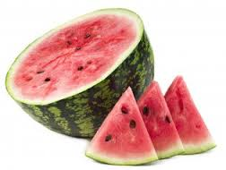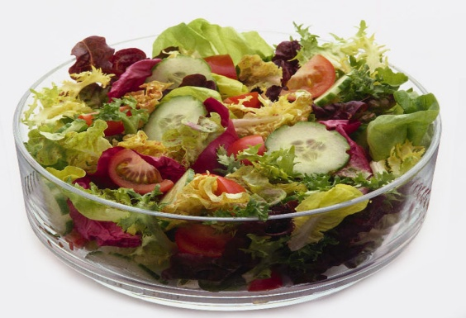

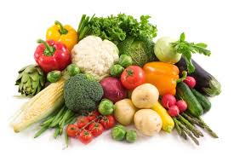 **Ј Е Л О В Н И К**

За период 12.08.-16.08.2024.год.

|  |  |  |  |
| --- | --- | --- | --- |
| **Дат.** | ***ДОРУЧАК*** | ***УЖИНА*** | ***РУЧАК*** |
| *Понедељaк*  *12.08.* | Намаз од туњевине и крем сира,хлеб,јогурт | Колач са маком,лимунада | Сочиво са поврћем,мешана салата,хлеб,диња |
| *Уторак*  *13.08.* | Мед,путер,хлеб,млеко | Пита са сиром,чај | Отворене тиквице са мешаним млевеним месом,кисело млеко ,хлеб,бресква |
| *Среда*  *14.08.* | Намаз од шунке и павлаке,хлеб,јогурт | Хељдине погачице,чај | Вариво од шаргарепе и кромпира са пилећим белим месом,купус салата,хлеб,сок |
| *Четвртак*  *15.08.* | Намаз од барених јаја и павлаке,хлеб,јогурт | Колач од овсених пахуљица са сувим воћем,лимунада | Ризи бизи са јунећим месом,краставац салата,хлеб,нектарина |
| *Петак*  *16.08.* | Намаз од сланине и крем сира,хлеб,јогурт | Пудинг | Панирани ослић,прилог поврће,хлеб,лубеница |

НАПОМЕНА: Установа задржава право на евентуалну измену јеловника у случају немогућности набавке појединих намирница.

|  |  |  |  |  |  |  |  |  |  |  |
| --- | --- | --- | --- | --- | --- | --- | --- | --- | --- | --- |
| *ПРОСЕЧНА ЕНЕРГЕТСКА И НУТРИТИВНА ВРЕДНОСТ ЦЕЛОДНЕВНОГ ДЕЧИЈЕГ ОБРОКА* | | | | | | | | | | |
| Енергетска вредност (КЈ) | Беланчевине  (гр) | Масти  (гр) | Угљени хидрати  (гр) | Минерали | | Витамини | | | | |
| Калцијум (мг) | Гвожђе (мг) | А  (μг) | Б1 (мг) | Б2 (мг) | Ц (мг) | Нијацин (мг) |
| *4198,72* | 37,01 | 37,02 | 129,39 | 510,78 | 6,38 | 1185,90 | 0,66 | 0,96 | 104,90 | 5,61 |

ПРЕДШКОЛСКА УСТАНОВА ЧУКАРИЦА

Бр. 1595/1 датум 01.08.2024. год. *ДИЈЕТЕТИЧАР НУТРИЦИОНИСТA УСТАНОВЕ:*

БЕОГРАД – Пожешка број 28 *Јелена Јовановић*

Тел: 3058-717